まるごと百花台！
「押し花教室」
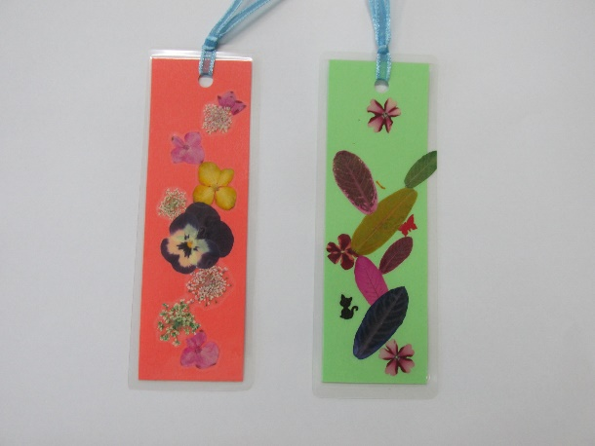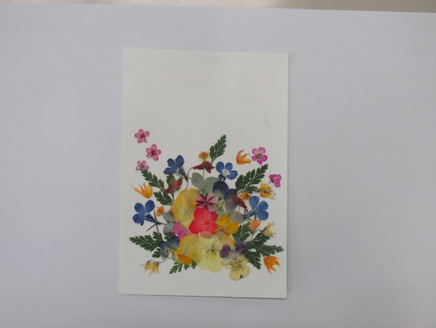
押花で作った栞 押花で作ったはがき

開 催 日 時 | ： | 令和元年6月30日(日) 10.00～12.00
募 集 人 員 |  | 20人 13.30～15.30
参 加 費 | ： | 100～500円（材料費共） その他、色々あります
集 合 場 所 | ： | 百花台公園 子供のとりで2F
準 備 品 | ： | 特にありません。
講 師 | ： | 進藤 敦子先生 （花サロン Atsuko 代表者）
申 込 方 法 | ： | 百花台公園管理事務所に、直接又は、電話でお申し込みください。
申 込 先 | ： | 百花台公園管理事務所  TEL : 0957-78-3545  MAIL : hyakuhana@ab.auone-net.jp
主 催 | ： | 百花台公園 指定管理者  長崎県公園緑地協会・八江グリーンポート 共同体

